PIĄTEK 15.05.-Szukamy uroków przyrody.
Dzień dobry
- Ćwiczenia oddechowe połączone z ćwiczeniami graficznymi – „Dmuchawce”. Wydłużanie fazy wydechowej, wzmacnianie drobnych mięśni dłoni.
Potrzebujemy: kawałki waty, kartka, kredki.
- Dzieci otrzymują kawałki waty.
- Palcami rozrywają watę na strzępy.
- Następnie kładą na otwartej dłoni, zdmuchują i obserwują powolne spadanie dmuchawców na podłogę.
- Po zabawie siadają do stolika i przedstawiają dmuchawce na papierze:
- stawiają na kartce dużą kropkę i rysują od niej we wszystkich kierunkach linie proste.
- Na koniec dorysowują łodyżkę i liście.

- Poznawanie najczęściej występujących w Polsce motyli.

Zdjęcia różnych gatunków motyli, np.: pazia królowej, rusałki pawik, rusałki pokrzywnik, rusałki admirał, rusałki osetnik. Rodzic prosi, aby dziecko dokładnie przyjrzało się wszystkim motylom. Pyta: czym różnią się motyle? Motyle zaraz po chrząszczach stanowią drugą pod względem liczebności grupę owadów. Obecnie na świecie żyje około 150 tysięcy gatunków motyli, z czego w Polsce ponad 3 tysiące. Występują na wszystkich kontynentach, oprócz Antarktydy.
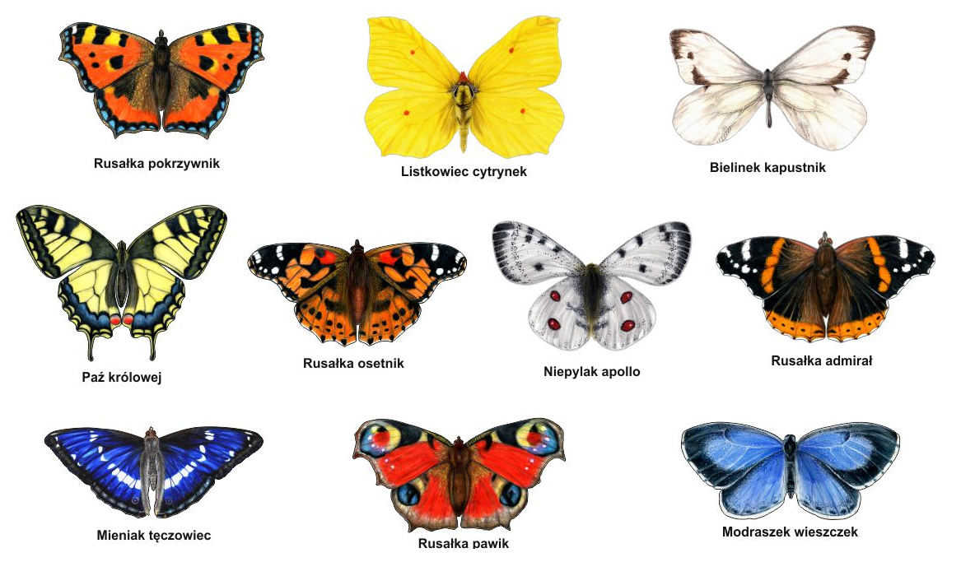

- Poznajcie cykl rozwoju motylka:
https://www.youtube.com/watch?v=M3Ib9O_5das

- Rytmiczna rozgrzewka- nagranie lekcji nr 1 do pobrania ze strony przedszkola.

- Zadanie do wykonania w terenie. Proszę, by maluszki zrobiły sobie zdjęcie z najpiękniejszym kwiatem jaki znajdą na łące, w ogródku( pamiętając, że ich nie zrywamy).
Dla przypomnienia zasad, wierszyk:
PATRZCIE NA KWIATY
Nie zrywaj kwiatów, bo kwiaty żyją
Słońca szukają i wodę piją
Pragną na łące rosnąć spokojnie
Pragną dla Ciebie pachnieć upojnie
Każdy kwiat to mały świat
Mała radość żywa
Każdy kwiat to mały świat
A więc go nie zrywaj.
Jeśli gałązek drzewom nie złamiesz
To każdy pączek listkiem się stanie
Będzie zielony, a potem złoty
Kiedy nadejdą jesienne słoty.

Drodzy rodzice!
Jest nam niezmiernie miło, że dzięki Waszemu zaangażowaniu maluszki tak aktywnie realizują program. Bardzo cieszymy się z każdej przesłanej na maila informacji i z każdego otrzymanego zdjęcia.
Dziękujemy za współpracę.

